一般社団法人 福知山民間社会福祉施設連絡協議会主催
介護福祉士受験対策講座

介護福祉士受験対策講座

定員

３０名
開講期間 １０月～１２月（５回）
開講日程 ※全日程に出席できなくても構いませんが、受講料は変わりません。
 | 日 時 | 科 目 | 場 所
1 | 2025年10月3日(金)  9:30～12:30 | 発達と老化の理解  こころとからだのしくみ | 中六人部会館２階  介護研修室
1 | 13:30～16:30 | 認知症の理解 | 中六人部会館２階  介護研修室
2 | 2025年11月7日(金)  9:30～12:30 | 人間の尊厳と自立  介護の基本 | 中六人部会館２階  介護研修室
2 | 13:30～16:30 | 人間関係とコミュニケーション  コミュニケーション技術 | 中六人部会館２階  介護研修室
3 | 2025年11月28日(金)  9:30～12:30 | 社会の理解  (障害者福祉に関する制度等) | 中六人部会館２階  介護研修室
3 | 13:30～16:30 | 障害の理解 | 中六人部会館２階  介護研修室
4 | 2025年12月5日(金)  9:30～12:30 | 社会の理解  (生活と福祉・社会保障制度) | 中六人部会館２階  介護研修室
4 | 13:30～16:30 | 社会の理解(介護保険制度) | 中六人部会館２階  介護研修室
5 | 2025年12月19日(金)  9:30～12:30 | 生活支援技術  (居住環境・家事の介護) | 中六人部会館２階  介護研修室
5 | 13:30～16:30 | 介護過程・医療的ケア・総合問題 | 中六人部会館２階  介護研修室
担当講師 岡本匡弘センター長 （京都ほせん研修センター）
京都保育福祉専門学院は、60年の実績を誇る専門学校で、多くの介護福祉士を育成されて
きました。試験のポイントに的を絞ったカリキュラムと、経験豊富な岡本副学院長によるわかりやすい講義は大変好評であり、毎年多くの合格者を送り出されています。

受講対象者

介護福祉士を受験される方は誰でも受講できます。
募集対象者

（2026年3月31日までに、実務経験があることを必ずご確認ください。）

￥３０，０００円 （テキスト代込み）
受講料

テキスト：介護福祉士受験ワークブック（上・下2冊）中央法規出版
介護福祉士国家試験模擬問題集（1冊） 中央法規出版
研修会場

介護・福祉人材養成センター
住所： 福知山市字大内3118 中六人部会館２階
※感染防止対策として、マスク着用・手指消毒にご協力をお願いいたします。
申し込み期限

令和７年９月２２日（月）必着
申し込み方法

申込書に必要事項を記入し、FAXもしくは郵送で申し込み期限までに申し込みください。
受付順に受講決定通知書及び受講料納付書を送付いたします。
受講決定通知書及び受講料納付書が届きましたら、指定の期日までに受講料の納入をお願いいたします。
定員になり次第受付を終了いたしますので、ご了承願います。

問い合わせ先

（一社）福知山民間社会福祉施設連絡協議会「介護・福祉人材養成センター」事務局
TEL 0773－45－3628 FAX 0773－45－3629
アクセス

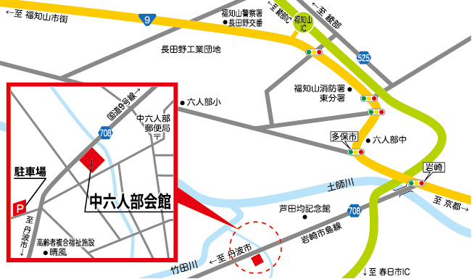

令和７年度 介護福祉士受験対策講座申込書

この用紙に記入して FAX または郵送 してください。
FAX 0773－45－3629
フ リ ガ ナ
受講申込者氏名
フ リ ガ ナ  受講申込者氏名 | 年齢（ 才）
実務経験年数 | 年 ヶ月
自宅住所 | 〒
電話番号  （自宅・携帯） | 自宅（ ）  携帯（ ）
勤務先
（事業所名）
勤務先電話番号
◎ 申込期限 ９月２６日（金）
※ ただし、定員になりましたら受付を終了いたしますのでご了承願います。

（一社）福知山民間社会福祉施設連絡協議会
「介護・福祉人材養成センター」事務局
TEL 0773-45-3628 FAX 0773-45-3629

